Конспект осеннего физкультурного праздника для детей старшего дошкольного возраста.

Тема: турпоход «В гостях у Старичка – Лесовичка»

и встреча новых друзей»
Цель: Организация активного отдыха детей.
Задачи: Учить детей замечать сезонные изменения в природе;
Закрепить умения и навыки полученные на физкультурных занятиях; Воспитывать любовь и бережное отношение к родной природе, желание заботиться о ней.
Оборудование: канат, 2 метлы, шишки, обручи, картинки, конфеты - для сюрпризного момента.

Ход праздника
1. Поход детей на стадион (длительность 20 минут) .
2. Приход детей на стадион, рассматривание осенней природы.
3. Сюрпризный моменты: появление сказочных персонажей – Лесовичка, Баба-Яги, Осень.
4. Игры – соревнования с детьми МАДОУ «Детского сада комбинированного вида№ 1»
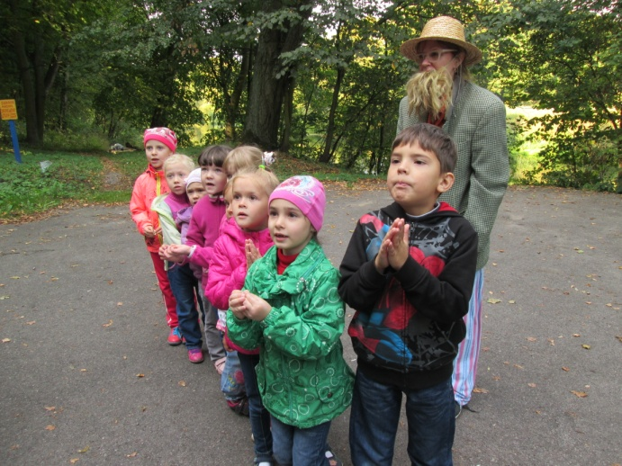
Лесовик: Здравствуйте ребятишки! Зачем пожаловали в осеннее царство?
Воспитатель: Мы пришли посмотреть, как царица Осень потрудилась, что в лесу изменилось, а может и саму царицу Осень встретим. А вы дорогой Леший случайно не подскажите где нам её найти?
Лесовик: Нет, дорожку я не знаю.
Воспитатель предлагает детям вежливо, ласково попросить Лешего показать им дорогу.
Лесовик: Ой, кажись припоминаю. Где найти дорожку знаю. Но по ней лишь тот пройдёт, кто все задания сможет выполнить! А вы наверно хилые, слабые.
Воспитатель: Что вы Леший, наши ребята занимаются физкультурой. Они очень ловкие, быстрые, сильные. Да вы сами у них спросите. (Беседа Лешего и ребят).
Лесовик: Ну, раз так, покажу дорожку. В колонну по одному, стройся.
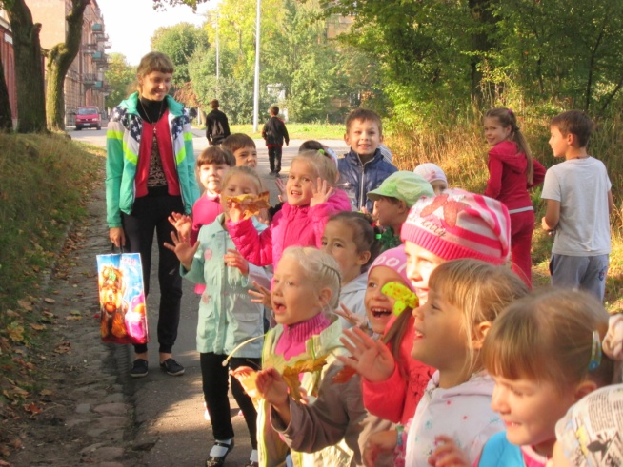
Дети идут по дорожке, на которой расставлены знаки-задания (карточки: лошадь, белка, лягушка, птичка). Дети выполняют имитационные движения от одной карточки, до другой.

Воспитатель: Посмотрите ребята, там вдали старушка. Может это царица Осень? (Дети замечают Бабу-Ягу)
Баба-Яга: Фу, фу русским духом пахнет. Дела пытаете, аль от дела лытаете?
Воспитатель: Здравствуй Ягуся, что ворчишь и сердишься?
Б-Яга: Да не люблю я когда, в моём лесу хозяйничают: кричат, птиц пугают, деревья ломают, костры жгут. Ещё чего доброго весь лес сожгут.
воспитатель: Что ты, Ягуся наши дети умеют себя в лесу вести.
Б-Яга: Тогда расскажите! (Проводится краткая беседа "Как вести себя в лесу")
Воспитатель: Вот видишь Ягусенька, наши дети всё знают! А пришли мы на природу полюбоваться, с Осенью встретится. Может ты дорогу подскажешь?
Б-Яга: Может и подскажу, может Осень покажу. Только вы сначала со мной поиграйте, да задания мои выполните.
Воспитатель: Ну что ребята попробуем справиться с заданиями, поиграем с бабушкой Ягой?
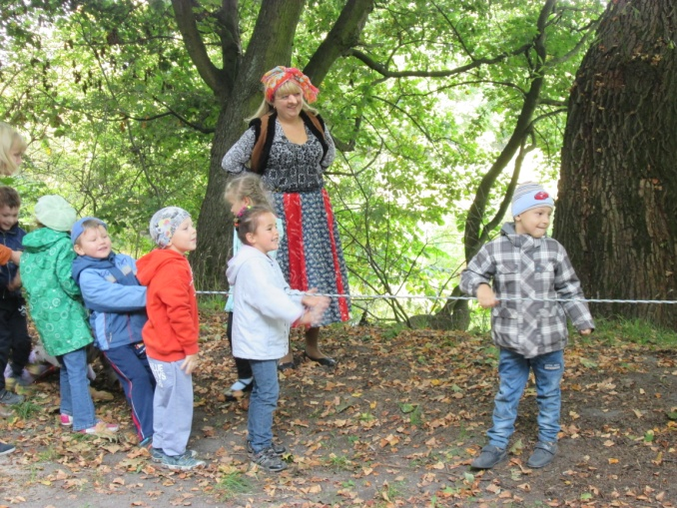
Дети делятся на две команды, Солнышки и Лучики. Приветствие команд.
Эстафеты:
1. "Гонки на метёлках"- бег на метле до ориентира и обратно.
2. "Собери шишки"- перенос шишек от одного ориентира до другого ("в корзинку").
3. "Перетяни канат".
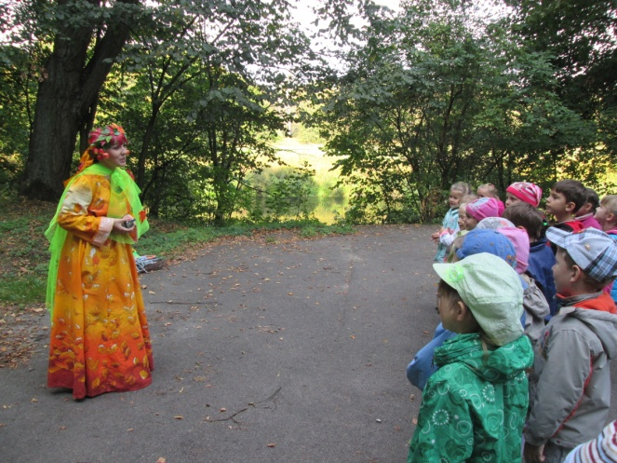
Б-Яга: Все задания мои выполнили, поиграли, повеселили, придётся и мне обещанное исполнить. Надо громко, хором сказать: «Осень, осень, в гости просим!

Появляется осень.
Осень: Здравствуйте мои друзья! Узнали вы меня? Вы рады встретится со мной? Вам нравится наряд лесной? А какие приметы осени вы знаете?
(Дети рассказывают приметы осени, поют песню, читают стихи, а в конце делают салют из осенних листьев) .
Осень: Ваши тёплые слова меня развеселили, даже солнышко землю осветило. Хочу ребят я с вами потанцевать. Танец «Осень»
За ваши знания, умения и старания, хочу свой секрет всем вам открыть.
Сюрприз. Дети вместе с Б-Ягой с помощью волшебного яблока находят конфетное дерево.
Осень, Баба-яга, Леший и дети прощаются.
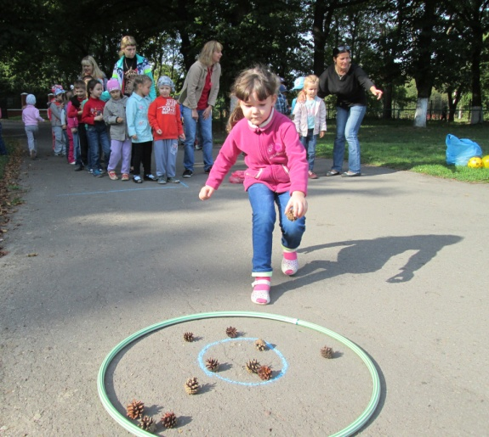
Дети встречают новых друзей с МАДОУ «Детского сада комбинированного вида № 1».
Приветствие команд.
Соревнования.
1. «Кто быстрее».
2. «Кенгуру».
3. "Собери шишки"- перенос шишек от одного ориентира до другого ("в корзинку").
4. Игра «Раз, два, три, имя назови».
Равнение команд. Рукопожатие. Награждение.
